Практична робота №3
Тема: Створення гіперпосилань
Мета: створення веб-сторінок з використанням гіперпосилань
Обладнання: ПК, тестові завдання
Хід роботи
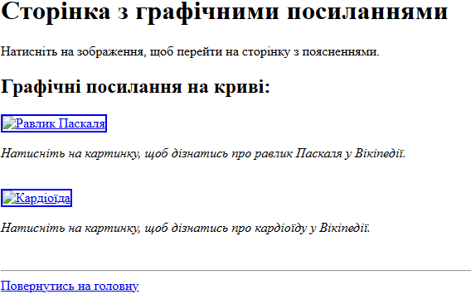

Контрольні питання
1. Як додати посилання на веб-сторінку?
Для цього використовується тег <a> (anchor). Приклад:
html
<a href="https://www.example.com">Перейти на сайт</a>
Тут атрибут href містить адресу сторінки, а текст між тегами — це клікабельне посилання.
2. Яким чином формують якірні посилання?
Якірні посилання дозволяють переходити до певного місця на тій самій сторінці.
- Спочатку створюється якір за допомогою атрибута id або name:
html
<h2 id="section1">Розділ 1</h2>
- Потім робиться посилання на цей якір:
html
<a href="#section1">Перейти до розділу 1</a>
3. Основні атрибути тега <a>:
- href — адреса ресурсу (URL або якір).
- target — спосіб відкриття (наприклад, _blank для нового вікна).
- title — підказка при наведенні курсора.
- rel — відношення до документа (наприклад, nofollow).
4. Приклади відносних посилань:
Відносні посилання використовуються для переходу на сторінки всередині одного сайту чи папки:
- href="about.html" — перехід на сторінку about.html у тій самій папці.
- href="pages/contact.html" — перехід у підпапку pages до файлу contact.html.
- href="../index.html" — перехід на файл index.html, що знаходиться на рівень вище.
- href="#yakir1" — перехід до якоря всередині поточної сторінки.
Висновок: створив веб-сторінок з використанням гіперпосилань

